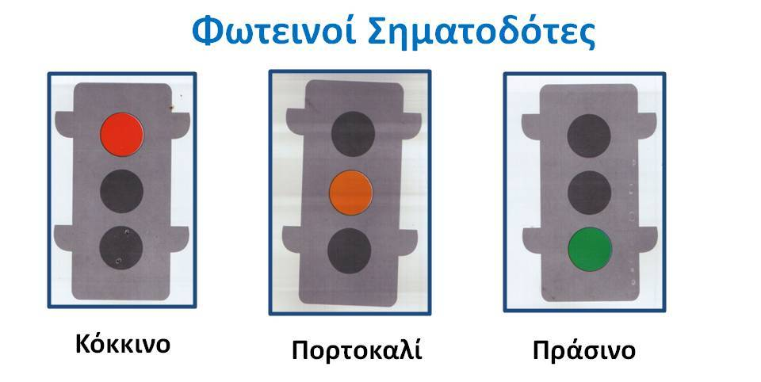
Κόκκινο → σταματάω
πορτοκαλί → περιμένω
πράσινο → προχωρώ
Άσκηση1: Ζωγράφισε το σωστό χρώμα σε κάθε φανάρι!
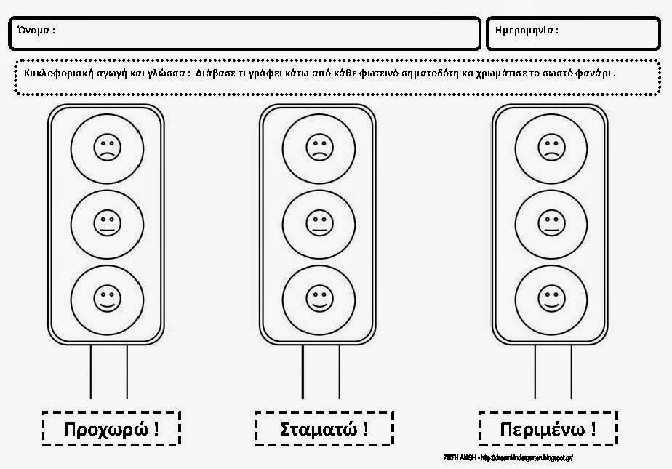

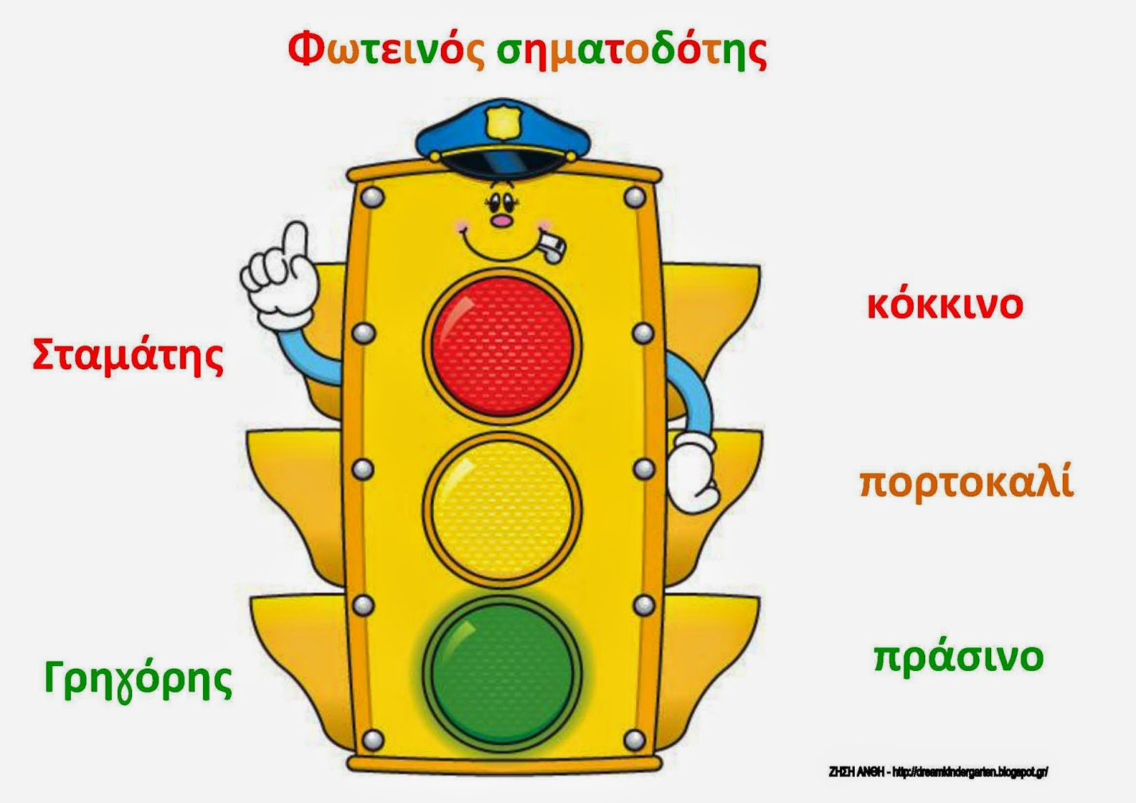
Ο Σταμάτης έχει χρώμα ………………. και όταν ανάβει πρέπει υποχρεωτικά να σταματήσω !
Ο Γρηγόρης έχει χρώμα …………………. και όταν ανάβει μου επιτρέπεται να προχωρήσω!
ΠΡΟΣΟΧΗ!!!!!
Οι φωτεινοί σηματοδότες για τα οχήματα έχουν αντίθετα χρώματα από τα φανάρια που ρυθμίζουν την κίνηση των πεζών.
Έτσι, όταν τα αυτοκίνητα έχουν κόκκινο, εμείς, οι πεζοί έχουμε πράσινο φανάρι, ενώ όταν τα οχήματα έχουν πράσινο, τότε εμείς πρέπει να περιμένουμε στην άκρη του δρόμου μέχρι να ανάψει για ξανά ο Γρηγόρης.

